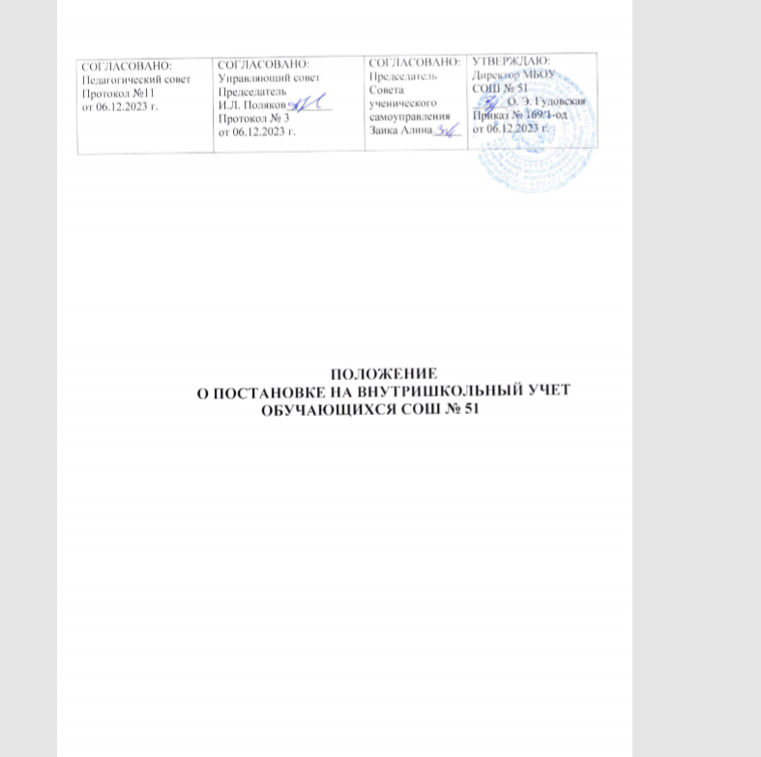

I.Общие положения

1.1. Настоящее Положение разработано на основании Федерального Закона Российской Федерации, от 24.06.1999 г. № 120-ФЗ «Об основах системы профилактики безнадзорности и правонарушений несовершеннолетних», Законом РФ "Об образовании", ФЗ РФ от 24.07.1998 № 124-ФЗ "Об основных гарантиях прав ребёнка в Российской Федерации", Семейным кодексом РФ, приказами от 27.05.2022 г. министерства труда и социального развития Новосибирской области № 596, министерства образования Новосибирской области № 1072 «Об утверждении порядка межведомственного взаимодействия органов и учреждений системы профилактики безнадзорности и правонарушений несовершеннолетних Новосибирской области по раннему выявлению и предотвращению детского и семейного неблагополучия, организации работы с несовершеннолетними», Уставом муниципального бюджетного общеобразовательного учреждения СОШ № 51, настоящим Положением и другими локальными.
1.2. Деятельность по профилактике безнадзорности и правонарушений несовершеннолетних основывается на принципах законности, демократизма гуманного обращения с несовершеннолетними, поддержки семьи и взаимодействия с ней, индивидуального подхода к коррекции несовершеннолетних с соблюдением конфиденциальности полученной информации, организации работы по профилактике безнадзорности и правонарушений несовершеннолетних.
  - В Положении применяются следующие понятия:

Профилактика безнадзорности и правонарушений обучающихся - система социальных, правовых и педагогических мер, направленных на выявление и устранение причин и условий, способствующих безнадзорности, правонарушениям, антиобщественным действиям обучающихся, осуществляемых в совокупности с индивидуальной профилактической работой с обучающимися и семьями, находящимися в социально опасном положении.

Индивидуальная профилактическая работа - деятельность по своевременному выявлению обучающихся и семей, находящихся в социально опасном положении, а также по их социально-педагогической реабилитации и (или) предупреждению совершения ими правонарушений и антиобщественных деяний.

Несовершеннолетний, находящийся в социально опасном положении, - обучающийся, который вследствие безнадзорности или беспризорности, находится в обстановке, либо представляющей опасность для его жизни или здоровья, либо не отвечающей требованиям к его воспитанию или содержанию, либо совершает правонарушение или антиобщественные деяния.

Семья, находящаяся в социально опасном положении - семья, имеющая обучающегося, находящегося в социально опасном положении, а также семья, где родители (законные представители) обучающегося не исполняют своих обязанностей по его воспитанию, обучению и (или) содержанию и (или) отрицательно влияют на его поведение либо жестоко обращаются с ним.

Внутришкольный учёт обучающихся и семей, находящихся в социально опасном положении - система индивидуальных профилактических мероприятий, осуществляемая школой в отношении обучающегося и семей, находящихся в социально опасном положении, которая направлена на: - предупреждение безнадзорности, правонарушений и других негативных проявлений в среде обучающихся; - выявление и устранение причин и условий, способствующих безнадзорности и правонарушениям обучающихся; - социально-педагогическую реабилитацию обучающихся и семей, находящихся в социально опасном положении.

II. Внутришкольный учёт

2.1. Цель - ранняя профилактика дезадаптации, девиантного поведения обучающихся, раннее выявление и предотвращение детского и семейного неблагополучия, организация работы с несовершеннолетними и семьями по профилактике социального сиротства.

2.2. Задачи:
- предупреждение безнадзорности, беспризорности, правонарушений и антиобщественных действий несовершеннолетних;
- обеспечение защиты прав и законных интересов несовершеннолетних;
- своевременное выявление детей и семей, находящихся в социально опасном положении или группе риска по социальному сиротству;
- оказание социально-психологической и педагогической помощи несовершеннолетним с отклонениями в поведении, имеющими проблемы в обучении;
- оказание помощи семьям в обучении и воспитании детей;
- выявление и предотвращение детского и семейного неблагополучия, организация работы с несовершеннолетними и семьями по профилактике социального сиротства.

2.3. Организация деятельности по постановке на внутришкольный учёт или снятию с учёта:
    - Решение о постановке на внутришкольный учёт или снятии с учёта принимается на заседании Совета профилактики безнадзорности и правонарушений несовершеннолетних МБОУ СОШ № 51(далее — Совет).
    - Постановка или снятие с внутришкольного учёта осуществляется по представлению классного руководителя или члена Совета.

- Основания для постановки на внутришкольный учёт:

  - Основания для постановки на внутришкольный учёт несовершеннолетних:
    - учащиеся, систематически пропускающие занятия без уважительной причины, с определением количества учебных дней и уроков и учащиеся, неприступившие к занятиям на начало учебного года и после каникул без уважительной причины» (10 дней в месяц или 6 часов в неделю);
    - неуспеваемость учащегося по учебным предметам;
    - социально-опасное положение:
- безнадзорность или беспризорность;
- бродяжничество или попрошайничество;
3.1.4. повторный курс обучения по неуважительной причине (низкий уровень успеваемости, систематические пропуски);
3.1.5. совершение правонарушения до достижения возраста, с которого наступает уголовная ответственность;
3.1.6. систематическое нарушение внутреннего распорядка школы (систематическое невыполнение домашних заданий, отказ от работы на уроке, постоянное отсутствие учебника, тетради, разговоры на уроках и др.); - систематическое нарушение дисциплины в школе (драки, грубость, сквернословие и др.) и Устава школы;
3.2. Основания для постановки на внутришкольный учёт семьи, в которой родители (законные представители):
3.2.1. не исполняют обязанностей по воспитанию, обучению и (или) содержанию своих детей;
3.2.2. отрицательно влияют на поведение несовершеннолетних, вовлекают их в противоправные действия (преступления, бродяжничество, попрошайничество), допускают в отношении своих детей жестокое обращение;
3.2.3. состоят на учёте в муниципальной Комиссии по делам несовершеннолетних и защите их прав (КДНиЗП), в Подразделении по делам несовершеннолетних отдела внутренних дел (ПДН ОВД);
3.2.4. низкий уровень риска семьи.

- Порядок постановки на внутришкольный учет

  - Постановка на внутришкольный учет обучающегося или семьи обучающегося носит профилактический характер и является основанием для организации индивидуальной профилактической работы.

4.2.Постановка на учет осуществляется по представлению классного руководителя, на основании решения Совета.
При постановке на учет классный руководитель представляет на обучающегося или его семью характеристику, информацию о посещении школы, об успеваемости, о нарушении исполнения локальных актов школы. При постановке на внутришкольный учет осуществляется пристальное изучение личности обучающегося, его семьи и организуется индивидуальная работа с ними.
На внутришкольный учет ставятся так же семьи, имеющие детей, и состоящие на учете в органах внутренних дел, социальной защиты населения, муниципальной комиссии по делам несовершеннолетних и защите их прав, низкий уровень риска семьи.
При необходимости к представлению приобщается информация из органов внутренних дел, социальной защиты населения, опеки и попечительства, муниципальной комиссии по делам несовершеннолетних и защите их прав.
В представлении должны быть обоснованы причины постановки семьи на внутришкольный учет.

- Основания для снятия с внутришкольного учета

5.1. Снятие обучающихся с учета происходит в течении учебного года по хадатайству — классного руководителя, социально-психологической службы школы, по рекомендации Совета:
- при наличии стабильных (на протяжении года) положительных тенденций в учебе;
- при положительных изменениях в поведении и взаимоотношениях с окружающими;
- при ведении здорового образа жизни;
- при соблюдении и выполнении правил поведения для обучающихся, правил внутришкольного распорядка;
- при занятости в системе дополнительного образования.
Кроме того с внутришкольного учета снимаются обучающиеся:
- окончившие образовательное учреждение;
- сменившие место жительства или перешедшие в другое образовательное учреждение;
- направленные в специальное учебно-воспитательное учреждение.

VI. Организация работы с обучающимися, поставленными на внутришкольный учёт

  - Индивидуальная работа с данной категорией обучающихся осуществляется с целью профилактики девиантного поведения, корректирования отклоняющегося поведения и изменения их воспитательной среды в сроки, необходимые для оказания социальной и иной помощи несовершеннолетним, или до устранения причин и условий, способствующих безнадзорности, беспризорности, правонарушениям или другим антиобщественным действиям несовершеннолетних.

  - При необходимости к работе с данными обучающимися привлекаются специалисты субъектов системы профилактики.

6.3.Советом совместно с классным руководителем разрабатывается план профилактической работы с данным несовершеннолетним. На учащегося заводится учетная карточка. Учетная карточка ведется классным руководителем. Классный руководитель проводит профилактическую работу по плану, и все результаты фиксирует, анализирует.

6.4. Обо всех результатах контроля за несовершеннолетним родители ставятся в известность классным руководителем или членом Совета.
Случаи отсутствия несовершеннолетнего, стоящего на внутришкольном учете, на занятиях отслеживаются классным руководителем незамедлительно. Если пропуски занятий, плохая подготовка к ним становятся систематическими, родители с несовершеннолетним вызываются на заседание Совета профилактики правонарушений и безнадзорности, где рассматриваются вопросы невыполнения родителями обязанностей по обучению и воспитанию несовершеннолетнего, уклонение несовершеннолетнего от обучения (прогулы, невыполнение домашних заданий, не работал на уроках).
6.5. Специалист из состава Совета контактирует с ребенком (семьей), обнаруживший факторы риска детского и семейного неблагополучия, либо получивший информацию из аппарата муниципальной КДН и ЗП о факторах риска детского и семейного неблагополучия, либо которому поступили сведения о необходимости проведения оценки факторов риска из службы "Единое окно" (далее - специалист, обнаруживший факторы риска), в течение трех рабочих дней со дня их обнаружения (поступления информации) осуществляет заполнение форм "Оценка показателей неблагополучия ребенка", "Оценка факторов риска семейного неблагополучия" согласно приложениям N 3 и N 4 (далее - формы оценки) в объеме известных ему данных и сведений. На основании оценки факторов риска семейного неблагополучия составляет план индивидуальной профилактической работы (далее – индивидуальный план) с несовершеннолетним.
По истечении срока реализации индивидуального плана специалистом проводится анализ результатов реализации профилактических мероприятий, по результатам которого дается оценки качества и эффективности оказанной помощи.

- Организация работы с семьями обучающихся, поставленными на внутришкольный учет

7.1. Индивидуальная работа с семьями обучающихся осуществляется с целью - корректирования отклонений в выполнении родителями своих обязанностей по содержанию, воспитанию или обучению несовершеннолетних детей;
- корректирования семейной воспитательной среды, необходимой для несовершеннолетних;
- устранения в семье причин и условий, способствующих безнадзорности, беспризорности, правонарушениям или другим антиобщественным действиям несовершеннолетних;
- снижения риска семейного неблагополучия и предупреждение социального сиротства.

7.2. При необходимости к работе с семьями обучающихся привлекаются специалисты субъектов системы профилактики.

  - Специалистом Совета совместно с классным руководителем разрабатывается план индивидуальной профилактической работы с данной семьей. Приказом директора школы назначается ответственный за работу с семьей по индивидуальному профилактическому плану.
По истечении срока реализации индивидуального плана специалистом проводится анализ результатов реализации профилактических мероприятий, по результатам которого дается оценки качества и эффективности оказанной помощи.

- Сроки проведения индивидуальной профилактической работы

Индивидуальная профилактическая работа в отношении несовершеннолетних, их родителей или иных законных представителей проводится в сроки, необходимые для оказания социальной и иной помощи несовершеннолетним, или до устранения причин и условий, способствовавших безнадзорности, беспризорности, правонарушениям или антиобщественным действиям несовершеннолетних, или наступления других обстоятельств, предусмотренных законодательством Российской Федерации.

